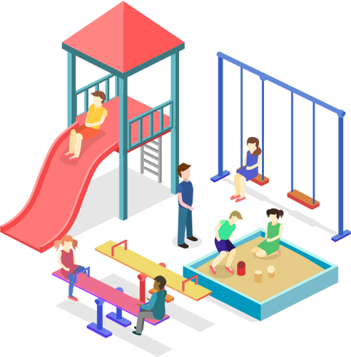
OTEVŘENÉ HŘIŠTĚ V MŠ
Provozní doba v období letních prázdnin MŠ 22. 7. - 23. 8.
PONDĚLÍ – ZAVŘENO
ÚT – NE: 15:00 – 18:00.
ZA NEPŘÍZNIVÉHO POČASÍ ZAVŘENO
PRAVIDLA HŘIŠTĚ:
- Herní prvky a vybavení jsou určeny pouze pro děti.
- Dítě musí být vždy v doprovodu rodičů.
- Používání zařízení hřiště je na vlastní nebezpečí!
- Na hřišti není dovoleno jezdit na
kole a kolečkových bruslích.
- Udržujte čistotu!
- Zákaz vodění psů!
- Zákaz kouření a požívání alkoholických nápojů!
- V případě jakéhokoliv poškození herních prvků informujte zodpovědnou osobu.
- Za odložené věci neručíme.
- U mladších dětí je povoleno využívat herní prvky pouze pod dohledem rodiče (plnoletého doprovodu dítěte).
- Za úmyslné poškození dětského hřiště dítětem nebo škodu vzniklou porušením těchto pravidel nese zodpovědnost rodič (plnoletý doprovod dítěte), a to v plné výši.
- Udržujte čistotu na toaletách!

Zodpovědná osoba: Marie Hošková
Za Obec Zátor: Salome Sýkorová, tel. 724 178 620

